МИНИСТЕРСТВО НАУКИ И ВЫСШЕГО ОБРАЗОВАНИЯ РОССИЙСКОЙ ФЕДЕРАЦИИ

федеральное государственное автономное образовательное учреждение высшего образования

«САНКТ-ПЕТЕРБУРГСКИЙ ГОСУДАРСТВЕННЫЙ УНИВЕРСИТЕТ   
АЭРОКОСМИЧЕСКОГО ПРИБОРОСТРОЕНИЯ»

ИНСТИТУТ НЕПРЕРЫВНОГО И ДИСТАНЦИОННОГО ОБРАЗОВАНИЯ

|  |
| --- |
| КАФЕДРА Компьютерных технологий и программной инженерии |

ОЦЕНКА

ПРЕПОДАВАТЕЛЬ

|  |  |  |  |  |
| --- | --- | --- | --- | --- |
| Доцент, к.ф.-м.н., доцент |  |  |  | М. В. Фаттахова |
| должность, уч. степень, звание |  | подпись, дата |  | инициалы, фамилия |

|  |
| --- |
| ЛАБОРАТОРНАЯ РАБОТА №1  «Проверка гипотезы случайности и оценка тренда» |
|  |
| по дисциплине: Прикладная теория вероятностей и статистика |

РАБОТУ ВЫПОЛНИЛ

|  |  |  |  |  |  |
| --- | --- | --- | --- | --- | --- |
| СТУДЕНТ ГР. № | Z9431 |  |  |  | Д. И. Андреев |
|  | номер группы |  | подпись, дата |  | инициалы, фамилия |
| Студенческий билет № | 2019/3781 | |  |  |  |

|  |  |
| --- | --- |
| Шифр ИНДО |  |

Санкт-Петербург 2022

## Задание на лабораторную работу

Задание:

1. построить диаграмму временного ряда в соответствии с заданным вариантом;
2. проверить гипотезу случайности ряда.

**Исходные данные:**

**Вариант 1**

|  |  |
| --- | --- |
| t | Объем продаж (тыс. $) |
| 1 | 11,86769409 |
| 2 | 6,927016325 |
| 3 | 2,677492482 |
| 4 | 3,460615692 |
| 5 | 12,1502682 |
| 6 | 15,70459588 |
| 7 | 10,63523599 |
| 8 | 9,789485835 |
| 9 | 10,61451003 |
| 10 | 20,41607268 |
| 11 | 21,51000176 |
| 12 | 16,26458472 |
| 13 | 12,8312562 |
| 14 | 14,18877989 |
| 15 | 23,67127871 |
| 16 | 28,39016435 |
| 17 | 20,83571136 |
| 18 | 17,45905687 |
| 19 | 20,2687787 |
| 20 | 30,2214499 |
| 21 | 32,66321774 |
| 22 | 27,67342044 |
| 23 | 25,60934756 |
| 24 | 26,08592899 |
| 25 | 33,10019164 |
| 26 | 34,20577476 |
| 27 | 30,75047352 |
| 28 | 29,1524189 |
| 29 | 29,85836353 |
| 30 | 39,52377311 |
| 31 | 39,26446105 |
| 32 | 34,12413328 |
| 33 | 32,74715239 |
| 34 | 36,54516015 |

## Результаты, полученные в ходе выполнения лабораторной работы

Медиана временного ряда, заданного вариантом:



Распределение временного ряда относительно медианы (красным цветом отмечены значения временного ряда меньшие медианы, синим – большие) показано в таблице 1.

Табл. 1 Распределение временного ряда относительно медианы



Продолжительность самой длинной серии:



**Так как продолжительность самой длинной серии сопоставима с размером временного ряда, а также имеется небольшое число серий, можно сказать, что ряд содержит тенденции и не является стационарным. Т.е. можно отвергнуть гипотезу случайности.**

Вычисленные с использованием функции ЛИНЕЙН коэффициенты а и b функции парной регрессии показателя *y* на фактор *t ()*:



Рассчитанные значения функции ** приведены в таблице 2.

Табл. 2 Значения функции 



Диаграмма исходного временного ряда и полученной линей тренда приведена на рис. 1.

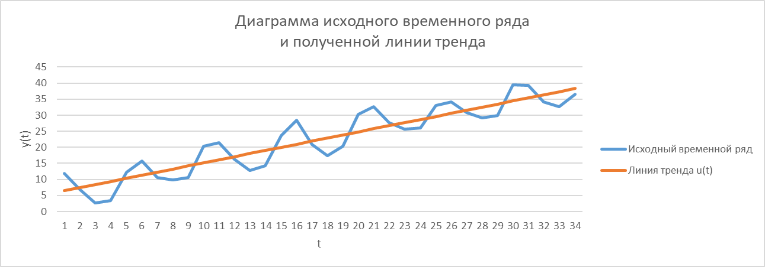

Рис. 1 Диаграмма временного ряда и линии тренда

## Выводы

В ходе лабораторной работы была построена диаграмма временного ряда и проверена гипотеза о его случайности.

В результате работы можно сказать, что ряд содержит тенденции и не является стационарным, т.е. гипотеза случайности отвергнута для приблизительно 5% уровня значимости.

Так как временной ряд не является случайным, из него был выделен тренд, заданный уравнением:

**